“3S学社”试题1
题目名称： 顺序表管理三维空间点
【试题来源】《C++程序设计》课程
学生年级：测绘、地空、遥感大一
题目背景：
在RTK测量过程中，会实时获取大量的三维空间点数据（如地形特征点、建筑物角点等），这些数据对于后续的地图制作、施工放样等工作至关重要。为了有效管理和处理这些RTK测量数据，我们需要设计一个系统来存储、检索、修改和删除这些三维空间点。
题目描述：
- 定义点类（Point）：
创建一个名为Point的类，该类至少包含三个成员变量：x（X坐标）、y（Y坐标）、z（Z坐标），以及相应的构造函数、成员方法等。
- 实现顺序表类（PointList）：
(1)创建一个名为PointList的类，用于管理Point对象的集合。
(2)使用动态数组（如C++/C语言中的指针，Python中的列表，C++中的std::vector<Point>等）作为内部存储结构。
(3)实现以下功能：
①添加点（AddPoint）：向顺序表中添加一个Point对象。
②删除点（DeletePoint）：根据点的索引或特定条件（如坐标值）从顺序表中删除一个Point对象。
③修改点（UpdatePoint）：根据点的索引修改顺序表中某个Point对象的坐标值。
④查找点（FindPoint）：根据点的坐标值或索引查找顺序表中的Point对象，并返回其索引或对象本身。
- 测试顺序表类： 在主函数或测试函数中，创建PointList对象，并对其进行一系列操作，包括添加、删除、修改和查找点，以验证PointList类的正确性。
注意事项：作答编程语言任意，C语言，C++，Java，Python，Javascript等均可。
“3S学社”试题2
题目名称： 利用单链表实现测绘领域环境综合评价
【试题来源】《数据结构》课程
学生年级：测绘、地空、遥感大一/大二
题目背景：
在测绘遥感的水质监测领域，富营养化是一个重要且复杂的问题。富营养化通常由于水体中溶解的营养物质（如氮、磷等）过多而引起，这些营养物质主要来自农业径流、生活污水和工业废水等。为了评估水质的富营养化程度，经常需要分析水体中溶解有机氮（DON）和溶解有机磷（DOP）的浓度空间分布。为了简化分析，可以使用二元多项式来模拟这两种营养物质的浓度随地理位置（横坐标x和纵坐标y）的变化情况。接着，需要通过加权相加这两个趋势面来综合评估水质的富营养化程度。
例如某次测量后$DON$和$DOP$的趋势面如公式（1）和公式（2）
$DON=0.5x^{2}y+0.7x+0.2$
$DOP=0.6x^{2}+0.5x+0.6y+0.1$
DON与DOP对富营养化程度y的评价权重分别为0.3与0.7。则富营养化趋势面的最终计算结果为公式（3）
$y=0.3DON+0.7DOP=0.15x^{2}y+0.42x^{2}+0.56x+0.42y+0.13$
题目描述：
- 程序输入
- 表示DON的二维数组，数组第一维的长度表示多项式数，数组第二维长度为3，第一项为系数，第二项为x次数，第三项为y次数；例如{{0.5, 2, 1}, {0.7, 1, 0},{0.2,0,0}}表示公式（1）；
- 表示DOP的二维数组，含义同上；例如{{0.6, 2, 0}, {0.5, 1, 0},{0.6,0,1},{0.1,0,0}}表示公式（2）；
- DON的权重和DOP的权重；
- 程序输出：多项式加权后的结果。
- 本题请使用指针（大一）/链表（大二）方法进行数据存储，并指出为什么需要使用指针/链表。
“3S学社”试题3
题目名称： 粒子群算法复现
【试题来源】《地理信息系统原理》课程
学生年级：测绘、地空、遥感大一/大二
题目背景：
优化问题是一类在给定约束条件下，寻找某种指标（如成本、收益、时间等）最大化或最小化的数学问题。例如地理信息领域的最短路径、遥感领域的卫星组网优化问题、测绘领域的影像配准等，数学专业中的求函数最值等。很多优化问题的解空间非常庞大，尤其是当变量多、解范围大时。穷举法需要尝试所有可能的组合来找到最优解，导致计算量呈指数增长。如果解空间较大，穷举法可能需要耗费不可接受的时间和计算资源。因此出现了很多群体智能方法进行问题求解，如遗传算法（GA）、粒子群算法（PSO）等。
粒子群算法是一种基于群体智能的优化算法，模拟了鸟群或鱼群等群体在搜索空间中的行为。通过粒子的速度和位置更新来寻找最优解，每个粒子代表一个候选解，并在搜索空间中不断调整其位置和速度。粒子的更新过程受到个体最优解和群体最优解的双重影响，具有全局搜索和局部搜索的平衡能力。
粒子群算法流程如下：
1. 初始化：在解空间中随机初始化一组粒子，每个粒子代表一个可能的解。粒子的位置$x_{i}$表示当前解，速度$v_{i}$表示粒子在每次迭代中的移动方向和距离。
2. 个体和全局最优：为每个粒子记录当前的最佳位置（个体最优解$P_{best}$）和整个粒子群中的最佳位置（全局最优解$g_{best}$）。
3. 迭代更新。对每次迭代，进行以下步骤：
（1）适应度评估：计算每个粒子的适应度（fitness），即目标函数值，以评估该解的好坏。根据计算结果更新每个粒子的$p_{best}$和整个粒子群的$g_{best}$。
（2）速度更新：通过以下公式更新每个粒子的速度：
$$v^{'}=ω×v+c_{1}×rand\left(pbest−x\right)+c_{2}×rand\left(gbest−x\right)$$
其中，$ω$是惯性权重，用于控制粒子前进的惯性，$c_{1}$和$c_{2}$是学习因子，控制粒子向个体最优和全局最优位置靠近的速度；rand()为随机函数，防止粒子陷入局部最优。
（3）位置更新：通过公式$x^{'}=x+v^{'}$更新解的位置。
4.收敛判断
（1）终止条件：根据算法设定的终止条件（如最大迭代次数或达到目标精度），判断是否停止迭代。
（2）返回结果：最终的 g$gbest$位置即为算法输出的最优解。
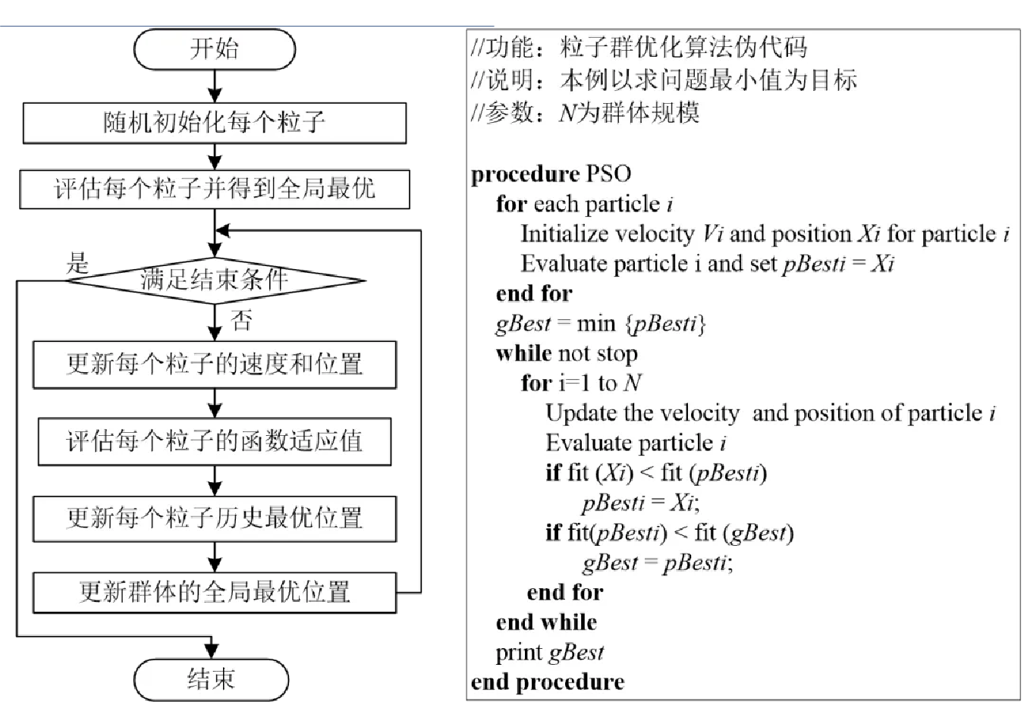

- 大一的同学请复现粒子群算法，求解$y=x^{2}+1$的最小值；
- 大二的同学请复现粒子群算法，在图数据结构上求解指定两个点的最短路径

“3S学社”试题4
题目名称：代码复现
试题来源：北京星测未来公司遥感数字图像岗招聘
面向学生：测绘、地空、遥感大一
- 下载Landsat 8-9 Calibration Validation Algorithm Description Document(链接参见：https://www.usgs.gov/media/files/landsat-8-9-calibration-validation-algorithm-description-document），给出4.1.6.6.1.2 节GCP Mensuration部分（Page 99~Page101）的详细实现过程，代码、伪码或语言描述均可。
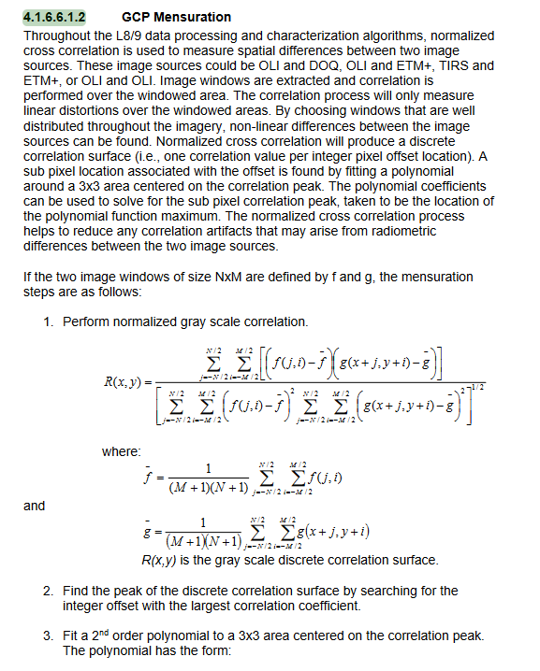 | 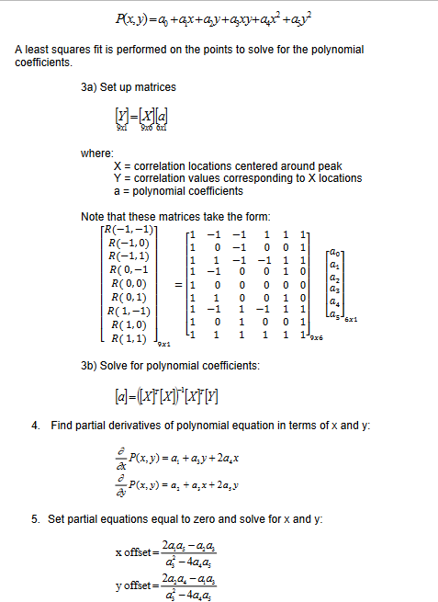  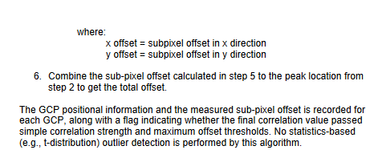

“3S学社”试题5
题目名称：遥感数字图像处理
试题来源：杭州之江实验室遥感数字图像岗招聘
面向学生：测绘、地空、遥感大二
下图是可见光原始图像（可视为L0级），参照经辐射、几何处理后的标准产品影像（例如L4级），原始图像中存在条带噪声、紫边等问题，请尽可能列举其存在的问题、可能的原因及解决办法。
